ESCEARIO PROBADO: | Validar Pagos en línea en Soluciones Móviles - Redirección a PSE
ID ESCENARIO
FECHA DE PRUEBA: | 27/08/2026 10:37:46
CONCLUSIÓN DE PRUEBAS | 1. Ruta: botón iniciar sesión visible  2. Login exitoso a la Super App  3. Información Inicial  a. Validar versión APP.  4. Ingresar a pagos y facturas  5. Validar opciones de pagos y facturas  6. ingresar a pagos en línea  ❌ Falló en el paso: 6. ingresar a pagos en línea  La prueba finaliza con inconsistencias funcionales. Motivo: Element should be enabled exception: Expected enabled element was not enabled
LINEA Y PLAN | 310 263 2840
TIEMPO DE EJECUCIÓN: | 3 min 33 seg

1. Ruta: botón iniciar sesión visible

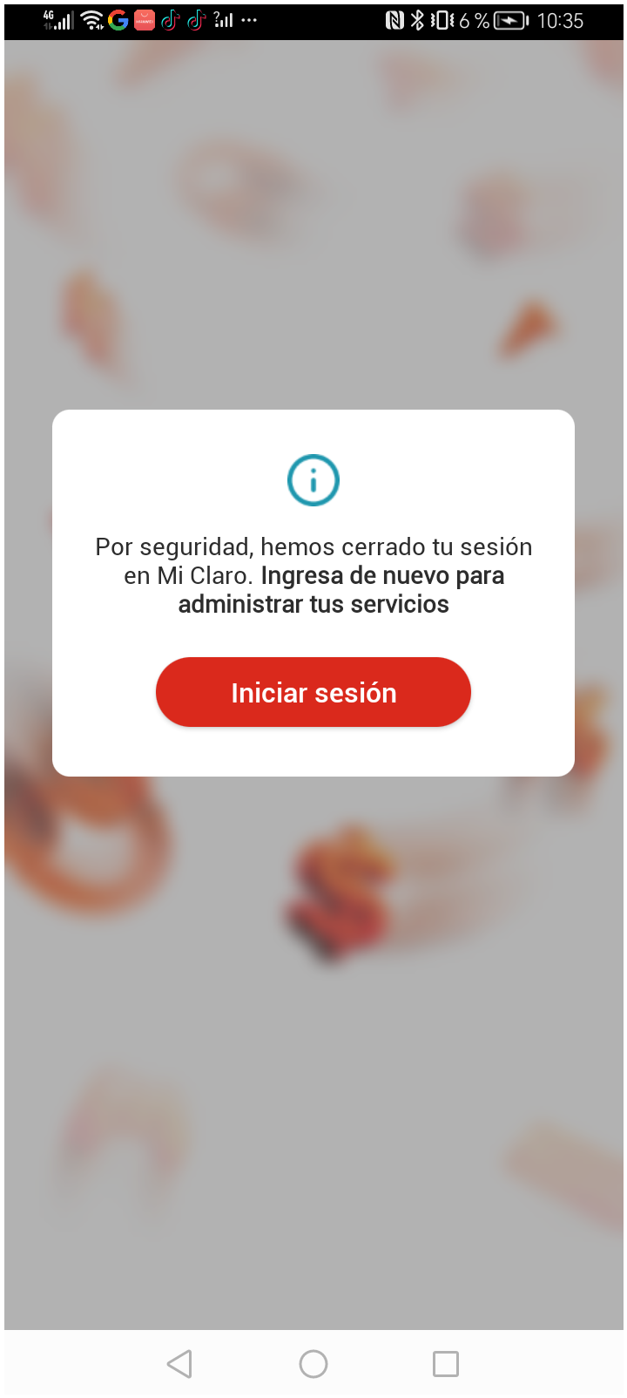
2. Login exitoso a la Super App

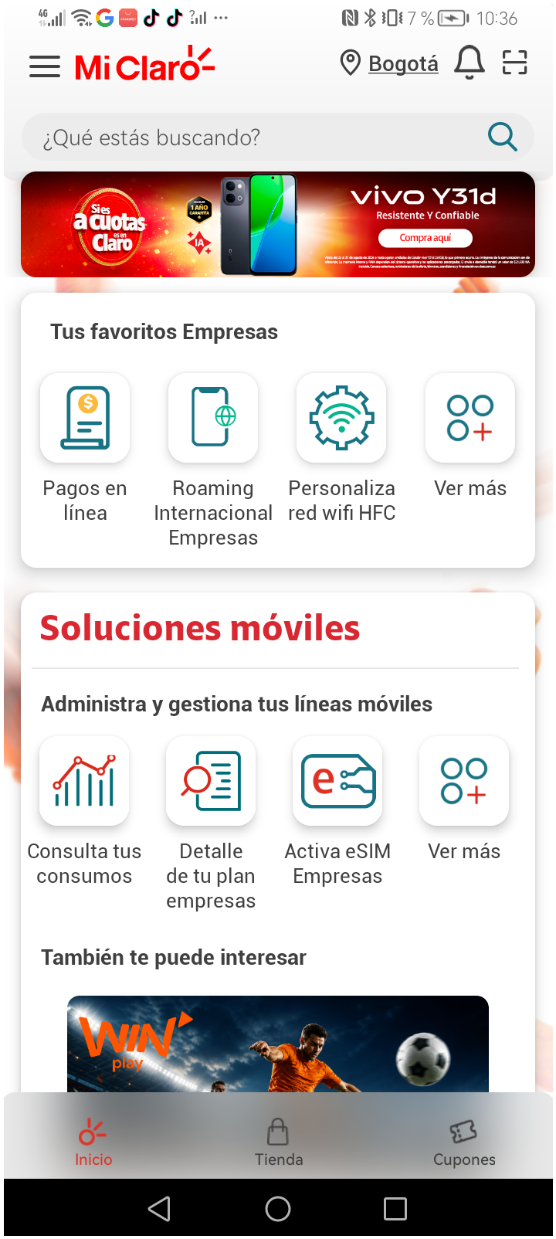
3. Información Inicial
a. Validar versión APP.

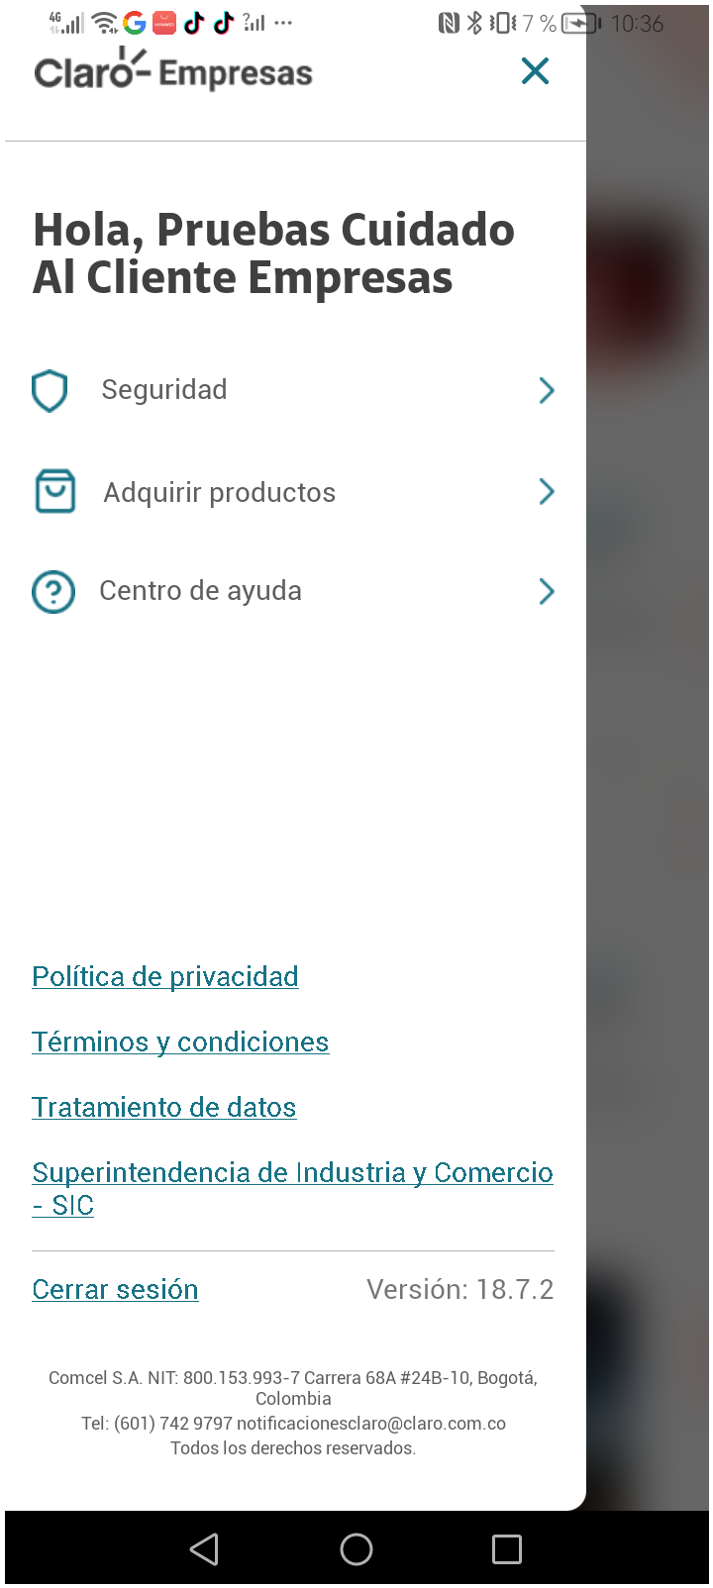
4. Ingresar a pagos y facturas

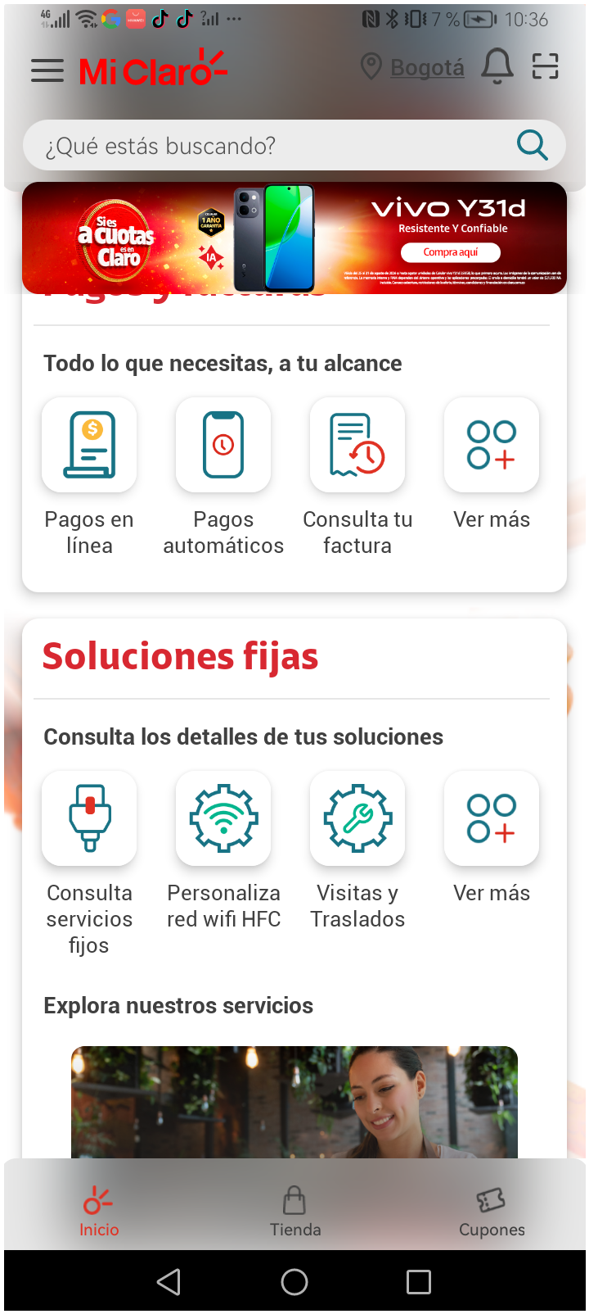
5. Validar opciones de pagos y facturas

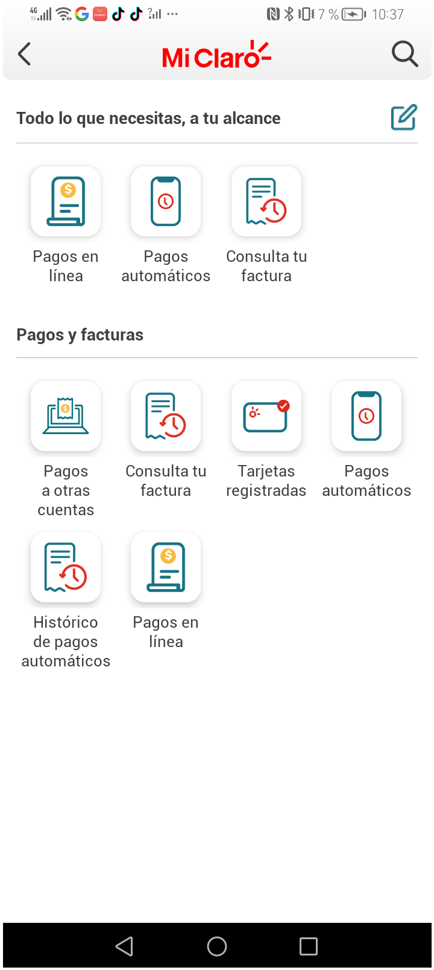
6. ingresar a pagos en línea

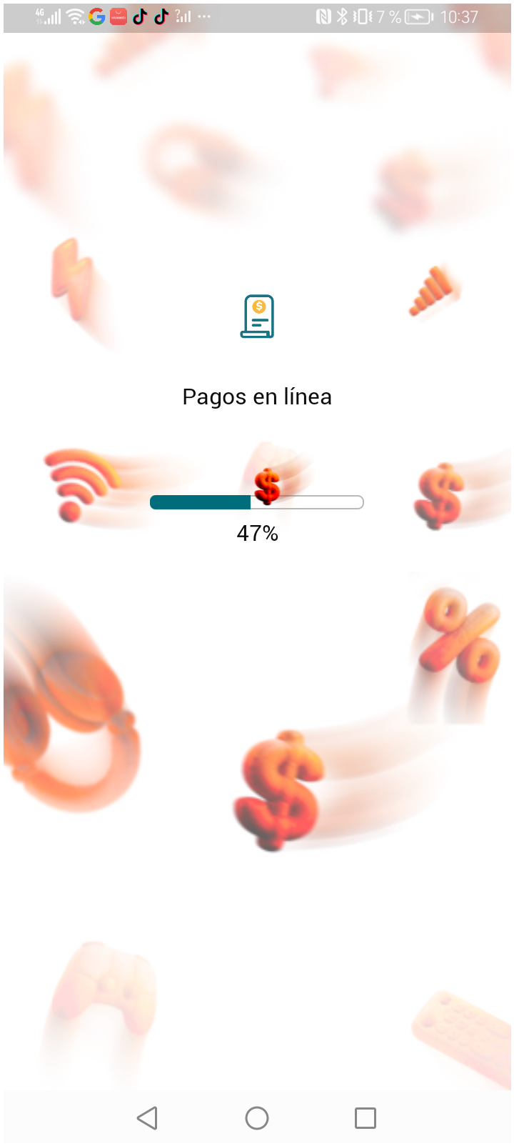
RESULTADO: FALLIDO
Paso donde falló: 6. ingresar a pagos en línea
Motivo del fallo: Element should be enabled exception: Expected enabled element was not enabled
Pantalla en el momento del fallo:
